Полоцк
Город (районный центр), Полоцкий район, Витебская область
Географические координаты населенного пункта: 55°29'25"N, 28°46'4"E
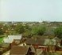
Полоцк — один из самых древних городов страны. Впервые о нем упоминается в "Повести временных лет" в 862 г., но в действительности он гораздо старше. Город возник на месте укрепленного валами городища, расположенного в низовье Полоты — притока Западной Двины.
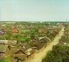
На рубеже Х – XI вв. укрепленный центр города — детинец — был смещен на юг к месту впадения Полоты в Двину (Верхний замок). Окольный посадский город (Нижний замок) сформировался между детинцем и старым городищем. Заполотье (Старый город) развивалось так же, как посадское поселение. Таким образом, к XI в. Полоцк имел трехчастную структуру плана, где доминирующее положение занимал детинец. От детинца и Окольного города вдоль Двины с годами начал развиваться Великий посад — самая обширная часть города. К XII в. площадь Полоцка достигала 70 – 80 га, что свидетельствует о быстром росте городской территории.
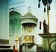
В процессе исторического развития каждая часть Полоцка имела ту или иную систему укреплений, однако основные оборонительные сооружения были сосредоточены вокруг детинца на высоком холме. Здесь за крепостными стенами разместились главный храм княжества – Софийский собор, дворец князя, жилье феодалов, дружины зажиточных ремесленников. Планировочная структура древнего Полоцка, сеть его основных улиц еще не определены археологами. Раскопки свидетельствуют лишь о том, что жилая застройка города формировалась стихийно, бессистемно. Улицы прокладывались между домами и потому были извилистые и узкие. Обнаруженные остатки бревенчатых мостовых на лагах свидетельствуют о первых шагах развития городского благоустройства.
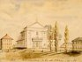
Верхний замок оставался в XVI в. главной частью города. Он располагался на высоком холме при впадении в Двину реки Полоты и занимал обширную территорию. Своим местоположением в плане, застройкой, системой укреплений он подчинял себе другие районы и представлял главную оборонную мощь города. В 1563 – 1579 гг. русскими войсками были созданы в Полоцке новые деревянные укрепления, которые пришли на смену стенам и башням, сожженным во время осады. О характере изменений, происшедших в Верхнем замке, как и во всем городе, позволяет в некоторой степени судить миниатюрный рисунок С. Пахоловицкого (1579 г.), изображающий крепость, и записки капитана А. Гванини.
После первого раздела Польши, по Западной Двине прошла государственная граница. Основная, правобережная, часть Полоцка отошла к России, а малонаселенный район Задвинья остался за Польшей. Поэтому первый проект планировки города, утвержденный в 1778 г., охватил только земли Придвинья, Верхнего и Нижнего замков.
Центральная часть Полоцка с прямоугольной системой планировки исторически сложилась к середине XVIII в. Новый план был составлен с учетом существующей уличной сети и комплексов капитальных сооружений. Прямоугольная сеть улиц получила дальнейшее развитие, стала более правильной, геометрически четкой. Этому способствовал в определенной степени равнинный характер большей части городской территории.
Главная площадь города была совмещена с существующей площадью перед монументальными зданиями иезуитской академии и костела. Эти постройки вскоре были преобразованы в кадетский корпус и кафедральный Николаевский собор. В ансамбль площади вошли также различные "казенные" строения, которые придали ему новое содержание.
Застройка площади типовыми зданиями ускорила процесс формирования нового центра и обеспечила стилистическое единство ансамбля.
В современном Полоцке, кроме рассмотренных выше памятников древней архитектуры, сохранилось в центре еще несколько объектов, представляющих историко-архитектурный интерес. Это — Богоявленская церковь XVIII в. в стиле классицизма (ул. Ленина, 24) и монастырский корпус, так называемый дом Симеона Полоцкого в стиле барокко, построенный в конце XVII в. (ул. Ленина, 22). Черты, присущие барокко, прослеживаются и в так называемом "доме Петра I", относящемся к концу XVII в. (ул. Ленина, 33).
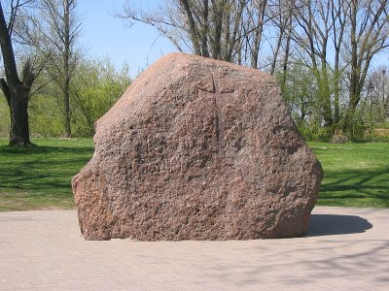
Борисов камень с надписями XII в.

Ориентир: у Софийского собора;

Координаты: 55°29'8"N, 28°45'29

Этот камень, находившийся возле деревни Подкостельцы, в 1981 г. был перемещен из русла Западной Двины к полоцкому Софийскому собору. Долгое время этот Борисов камень считался единственным уцелевшим в Беларуси.
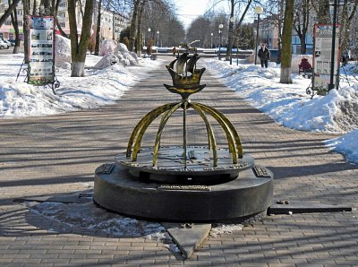

Географический центр Европы (по одной из версий)

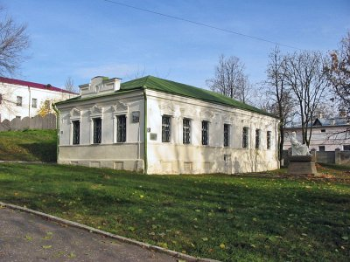
Жилой дом

Дата строительства: 1694 г.
Стиль: элементы барокко.

В многих источниках это здание называется "дом Петра I". Впрочем, никаких прямых доказательств, что в этом доме жил будущий российский император, пока не найдено.

Небольшая цитата из статьи Марины Загорской «З дань каранаванага забойцы» для газеты «Салiдарнасць»:

«...Імператар Пётр І, “прасякаючы акно ў Еўропу”, неаднойчы наведваў Полацк. Упершыню – калі ў лютым 1701 г. на паштовай фурманцы кіраваўся ў бок Біржайскага замка на сустрэчу з вялікім князем літоўскім Аўгустам ІІ. Па заключанай хаўруснікамі змоўніцкай дамове, старажытны Полацк падчас Паўночнай вайны СА шведамі стаў лагерам расійскага войска.

Ёсць сярод палачан тыя, хто гэтым гістарычным фактам непамерна ганарыцца: “У нашым горадзе жыў сам Пётр І!”.Іншыя ж лічаць: лепей бы шляхі каранаванай асобы пралеглі дзесьці ў баку. Тады б зграбную мураванку, пабудаваную ў 1694 г. побач з Богаяўленскім манастыром, паказвалі турыстам як прыватнае ўладаннене вядомага гараджаніна. Але цягам некалькіх стагоддзяў за гэтым помнікам архітэктуры трывала замацавалася назва “домік Пятра”. Маўляў, у 1705-м, калі імператар прабыў у Полацку блізу месяца, ён жыў то ў келлях Спасаўскага манастыра, што належаў тады езуітам, то ў мураванцы, нібыта ўзведзенай спецыяльна для манарха.

— Сто з нечым гадоў таму на будынку яшчэ мелася ляпная выява двух геніяў, што трымалі ў руках стужку з надпісам па-лацінску: “Пётр Першы. Год Гасподні 1705”, — гаворыць пісьменнік Уладзімір Арлоў.

Сёння спецыялісты ўжо няўпэўненыя ў тым, што надпіс адпавядаў рэчаіснасці.

— Пётр у доміку не жыў. Спасаўскі манастыр і выс пасярод Дзвіны — былі больш бяспечнымі месцамі, чымсьці будынак у цэнтры горада, — абвяргае распаўсюджаную версію загадчык Полацкага краязнаўчага музея Вольга Краско. — Магчыма, “каранаваная” шыльда зрабіла паслугу аднаму з гаспадароў — купцу ці мешчаніну, калі той задумаў прадаць нерухомасць даражэй за яе кошт.

Па меркаванні спадара Арлова, “увекавечыць” імя Пятра маглі і да чарговага прыезду ў Полацк каго-небудзь з расійскіх імператараў...

...Час знаходжання расійскага войска ў Полацку іначай як акупацыяй не назавеш. Прыклад жорсткасці ў абыходжанні з беларусамі паказваў сам Пётр І.

— Нішатавата выпіўшы, адзначаючы свае імяніны 29 чэрвеня 1705 года, Пётр з Меншыкавым і некалькімі афіцэрамі ў найстаражытнейшым беларускім храме — Полацкай Сафіі ўчыніў крывавую расправу над уніяцкімі святарамі. Чатырох смяротна паранілі, аднаго павесілі за адмову перайсці ў праваслаўе. Попел забітых развеялі над Дзвіной, каб іх магілы не сталі месцам паломніцтва, — сведчыць спадар Арлоў. — Сафія стала вайсковым складам. 1 мая 1710 года тут выбухнуў порах. Ацалелі толькі фрагменты падмурка...»

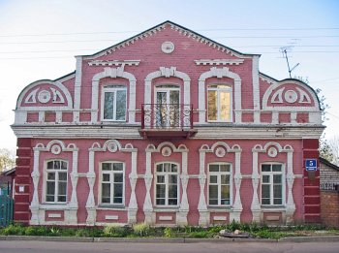
Застройка городская

Дата строительства: XVIII – 1-я половина XX вв.

Рядовая жилая застройка сохранилась в виде отдельных домов на площади Свободы, по улицам Горького, Замковой, Ленина и др. Для них свойственна архитектура барокко, классицизма и эклектики.

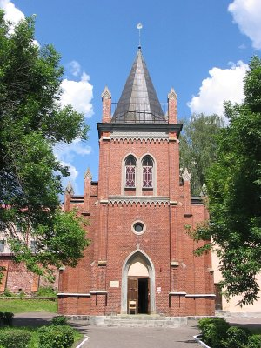
Кирха

Дата строительства: 1888 г.
Адрес: ул. Ленина, 11
Стиль: неоготика.

Кирха — лютеранская церковь.
С 1948 г. (и поныне) в храме располагается Полоцкий областной краеведческий музей.
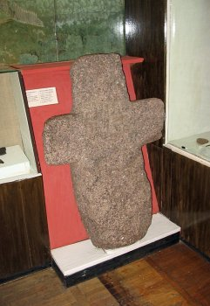
Кирха - каменный крест

Дата: X – XIII вв.
Ориентир: в экспозиции музея (в здании кирхи)

Волоковый крест, найден в д. Экимань в 1976 г.

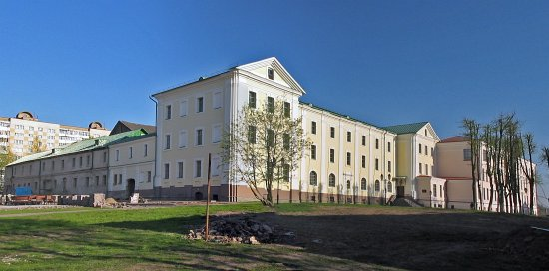
Коллегиум иезуитов

Даты строительства: 1750 г./ 1830-1835 гг.
Ориентир: угол пр. Скорины и ул. Замковой.

Стиль: барокко.

Сохранились южная часть главного корпуса и западное крыло.
Монастырь (и коллегиум) иезуитов основан в 1581 г. После запрета деятельности ордена передан пиарам (в 1822 г.). В 1830 г. — кадетскому корпусу.
Костел св.Стефана иезуитского монастыря (с 1830 г. — Николаевский собор) возведен в 1738 г., взорван в 1964 г.

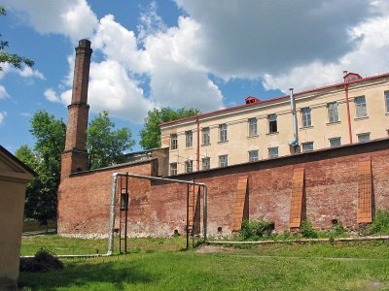
Коллегиум иезуитов: подпорная стена

Подпорная стена южного склона холма, на котором стоял главный корпус коллегиума.

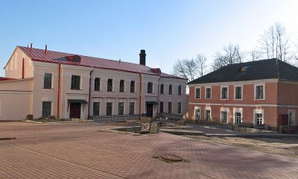
Коллегиум иезуитов: служебные постройки

Дата строительства: 1830 – 1835 гг.

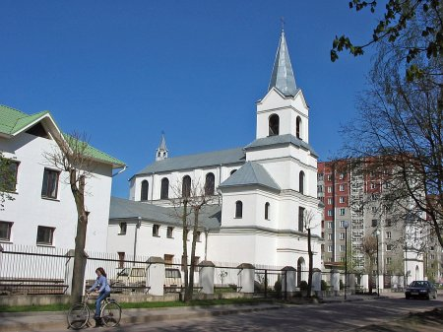
Костел св. Андрея Баболи

Дата строительства: 1997 г.
Адрес: посреди квартала, ограниченного улицами Дзержинского, Короленко, Тургенева.

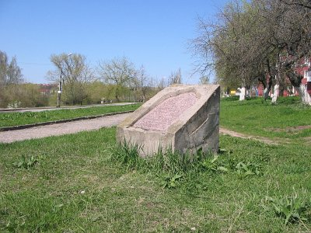
Место Бельчицкого монастыря

Ориентир: район улицы и переулка Юбилейных

Монастырь включал 4 каменных храма XII в. Как утверждают Чантурия (1977 г., см. ниже) и энциклопедия "Архитектура Беларуси" (1993 г.), от монастыря сохранились фундаменты 3 церквей. Разведка на месте успеха не имела — никаких остатков монастыря обнаружено не было. Лишь одинокая мемориальная плита, напоминающая надгробие, обозначает то самое место... Судя по всему, фундаменты старых храмов засыпаны землей, и на поверхности их не видно.

Известны в Полоцке еще четыре памятника культового зодчества XII в. — храмы Борисоглебского монастыря в пригороде Бельчицы на левом берегу Западной Двины. Данные летописей, литературных источников и материалы археологических раскопок указывают на обилие монументальных каменных построек в этом районе, подтверждая мысль о существовании здесь укрепленной княжеской резиденции (Воронин).

Храмы Бельчиц различаются своими масштабами, планировочными особенностями и объемной композицией, свидетельствуют о многообразии архитектурного творчества, широком диапазоне строительного материала. Здесь и небольшая церковь-усыпальница, воздвигнутая под влиянием деревянного зодчества, — бесстолпная постройка с прямоугольной апсидой, и оригинальная церковь с трансептом, план которой растянут, как в базиликальных храмах, и величественный трехапсидный собор.

Выделяется в монастыре церковь Бориса и Глеба, которая была построена зодчим Иоанном несколько раньше Спасо-Ефросиньевского собора. Между обеими постройками имеется композиционная общность: ступенчатое, ярусное построение завершающей части. Все постройки Бельчиц характеризуются одинаковой техникой двухцветной полосатой кладки из кирпича-плинфы наподобие кладки церкви Спаса на Берестове в Киеве (конец XI — начало XII в.). Контраст цветов усиливался за счет покраски мумией выступающих рядов кирпича.

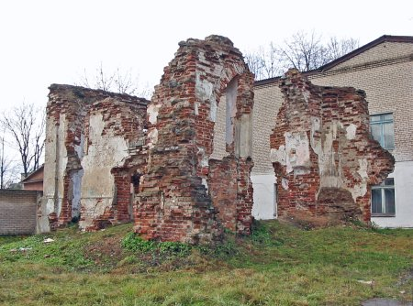
Монастырь бернардинцев: костел Девы Марии /сохр. частично/

Дата строительства: 1758 г. 1-я половина XX в.

Стиль: барокко.

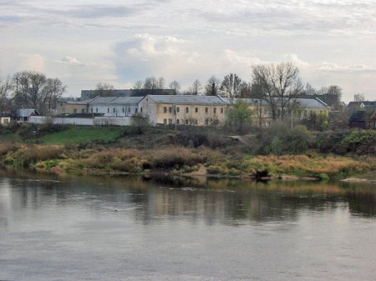
Монастырь бернардинцев: жилой корпус

Дата строительства: 1758 г.

Стиль: барокко.

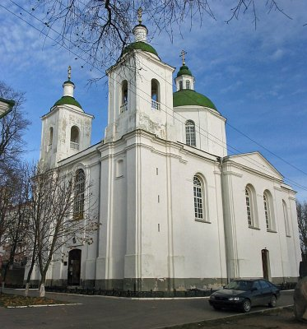
Монастырь Богоявленский: церковь Богоявленская

Даты строительства / обновления: 1761- 1779гг / 1981 г.
рес: ул. Ленина, 24
Стиль: черты позднего барокко и классицизма.

)
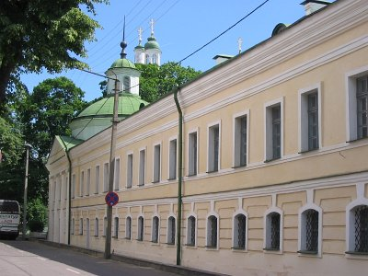
Монастырь Богоявленский: жилой корпус

Дата строительства: конец XVII в. 1780 – 1788 гг.
ул. Ленина, 22

Этот корпус Богоявленского мужского монастыря больше известен как "Дом Симеона Полоцкого".
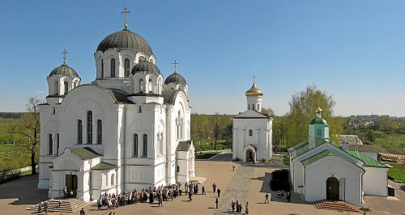
Монастырь Евфросиньевский правосл.

Спасо-Евфросиньевский (Спасский) монастырь основан ЕвфросиньейПолоцкой в XII веке. В 1579—1654 и 1667—1820 гг. принадлежал иезуитскому ордену.
Сейчас — это действующий православный женский Спасо-Евфросиниевский монастырь.
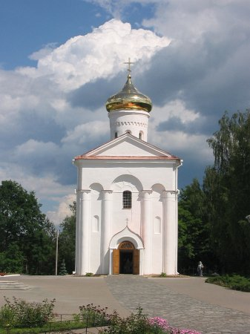
Монастырь Евфросиниевский: церковь Спасо-Преображенская

Даты строительства: между 1152-1161 гг. XIX в.
Стиль: древнерусское зодчество.

Собор Спасо-Евфросиниевского монастыря, построенный между 1128 и 1156 гг. зодчим Иоанном, представляет собой шестистолпную одноглавую постройку. В ней отразились особенности общего направления древнерусского зодчества XII в. — небольшие размеры, простота плана, монументальность внешнего вида, достигнутая скупыми средствами, и фресковая роспись интерьера.

Наиболее характерные черты Спасо-Евфросиниевского собора (до его перестройки при ремонте в XIX в.) — преобладание наружного объема над внутренним, а также ярусность наружной композиции. Источником ярусного построения было народное деревянное зодчество. Влияние его особенно заметно в решении подкупольного постамента, состоящего из четырех трехлопастных арок. Зодчий воспроизвел в кирпиче деревянные бочки, которые нарубались над покрытиями каменных зданий. Этот прием впоследствии стал излюбленным мотивом русской архитектуры XV – XVI вв. — многоярусные декоративные кокошники.

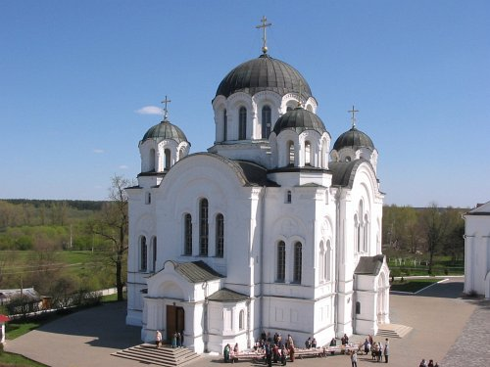
Монастырь Евфросиньевский: собор Крестовоздвиженский

Дата строительства: 1893 – 1897 гг.
Стиль: ретроспективно-русский (русско-византийское направление)

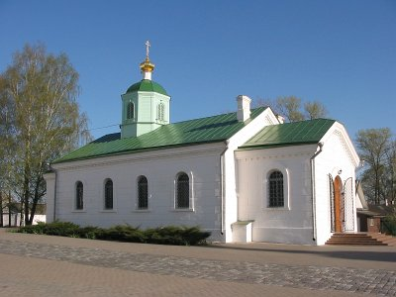
Монастырь Евфросиньевский: церковь св. Евфросиньи ("теплая")

Дата строительства:1886 г. 1-я половина XIX в.

В 1847 г. одноэтажный жилой дом был приспособлен под церковь, в 1886 г. перестроен.
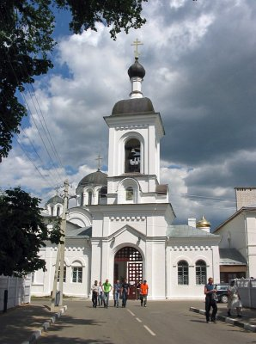
Монастырь Евфросиниевский: брама-колокольня

Дата строительства: 1882 г. конец XX в.

Верхняя часть (собственно, колокольня) была разрушена в середине XX в. и восстановлена в конце XX в.

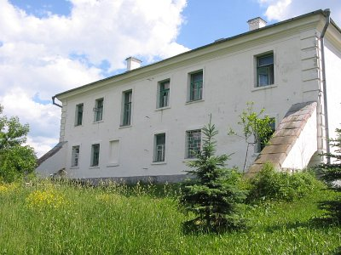
Монастырь Евфросиниевский: корпус

Дата строительства: начало XVIII в.

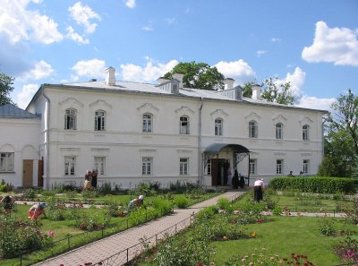
Монастырь Евфросиньевский: корпус

Дата строительства: 1902 г.

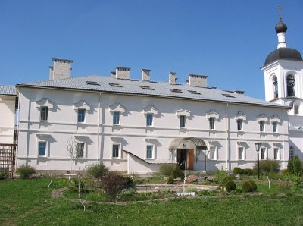
Монастырь Евфросиньевский: корпус

Дата строительства: 1990 гг.

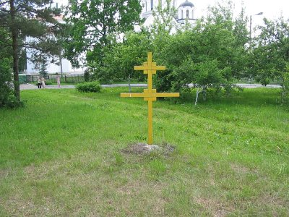
Монастырь Евфросиниевский: храм-усыпальница /сохр. частично ниже уровня земли/

Дата строительства: 1-я половина XII в.
Стиль: древнерусское зодчество.

Сохранились фундаменты и, фрагментарно, нижние части стен. Храм являлся усыпальницей, видимо, полоцких епископов. Археологические исследования проводились в 1947, 1961—62, 1964, 1976 гг. В настоящее время остатки церкви находятся под землей. На месте храма установлен мемориальный крест.

Монастырь францисканцев

Дата основания: 1628 г.

Францисканский костел не сохранился.
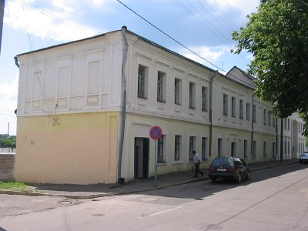
Монастырь францисканцев: жилой корпус

Дата строительства: 1778 г.
Адрес: ул. Ленина, 20
Стиль: барокко.

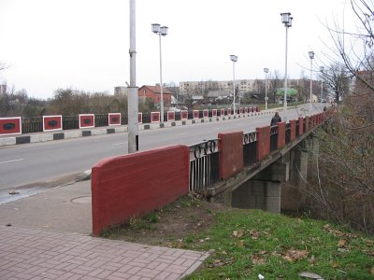
Мост Красный

Дата строительства: 1975 г.

Новый мост построен с использованием элементов оформления старого деревянного моста (фонари, чугунные медальоны на плитах парапета).

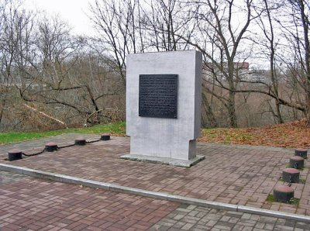
Мост Красный: мемориальный знак событиям 1812 г.

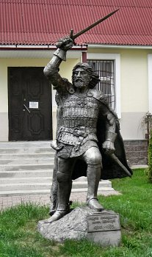

Памятник Андрею Ольгердовичу

Дата установки: 2009 г.

Андрей Ольгердович (около 1320 — 12 августа 1399) — князь из династии Гедиминовичей. Старший сын великого князя литовского Ольгерда и княжны витебской Марии Ярославны. Полоцкий князь в 1342—77 и 1381—87 гг.
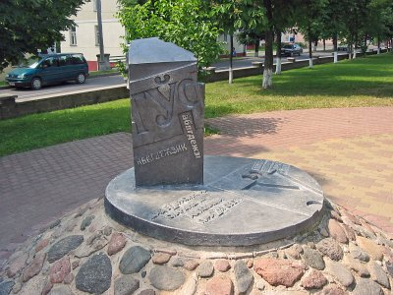
Памятник букве "Ў"

Дата установки: 2003 г.

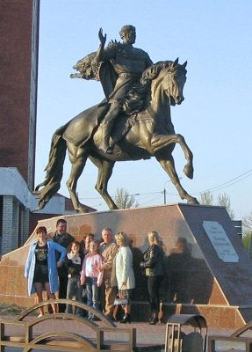
Памятник Всеславу Чародею

Дата установки: 2007 г.

Всеслав Брячиславич, Всеслав Вещий (около 1029—1101), князь полоцкий (с 1044 г.), единственный представитель полоцкой ветви Рюриковичей на киевском великокняжеском престоле (1068—69 гг.) Примечателен также как герой «Слова о полку Игореве» и восточнославянского фольклора, где он предстаёт как богатырь и колдун. Княжил в Полоцке 57 лет.

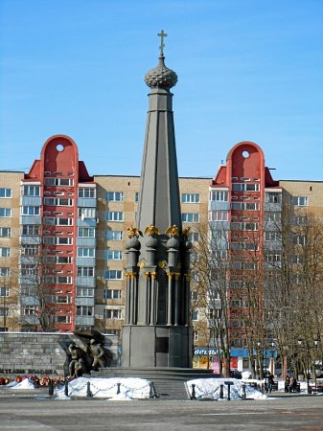
Памятник героям войны 1812 года

Дата установки: 2010 г.

24-метровый чугунный монумент — восстановленная копия памятника, возведенного в 1850 г. по проекту архитектора Фиксена и разобранного в 1932 г. по решению советских властей.

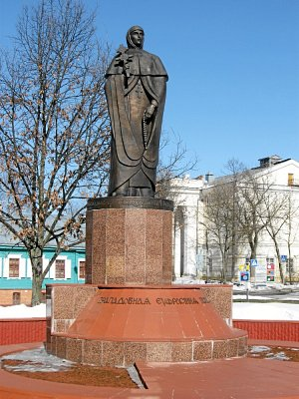

Памятник Ефросинье Полоцкой

Дата установки: 2000 г.

Евфросиния Полоцкая (1110—1173) — дочь полоцкого князя Георгия Всеславовича, внучка Всеслава Брячиславича (Чародея), инокиня и просветительница. Прославлена в лике святых как преподобная в мае 1910 года.

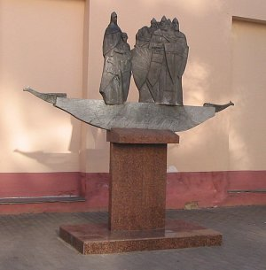

Памятник кривичам

Дата установки: 2001 г.

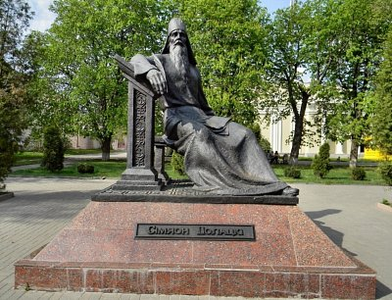

Памятник СимеонуПолоцкому

Дата установки: 2003 г.

Симеон Полоцкий (вмиру — Самуил Гаврилович Ситнянович-Петровский; Полоцкий — топонимическое прозвище, данное в Москве по месту прежней службы; 1629 — 25 августа 1680 г.) — монах-базилианин, духовный писатель, богослов, поэт, драматург, переводчик; один из предводителей "латинского" направления в просвещении и богословии в Москве 1670-х гг.
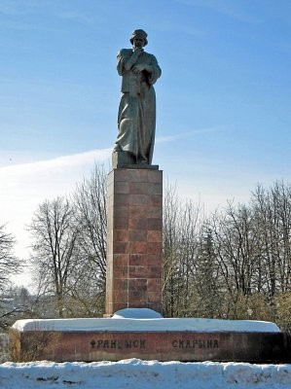

Памятник Франциску Скорине

Дата установки: 1974 г.

Франциск Лукич Скорина (ранее 1490 — около 1551) — белорусский ученый, философ, медик (доктор лекарских наук), первопечатник и просветитель, основатель восточнославянского книгопечатания, переводчик Библии на белорусскую редакцию церковнославянского языка.
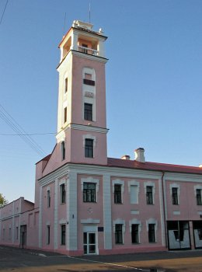
Пожарное депо

Дата строительства: 1927 г.

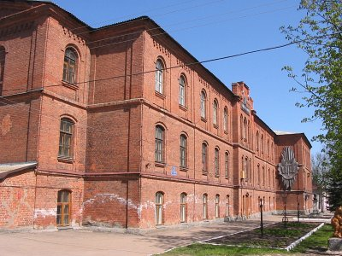
Училище женское епархиальное

Дата строительства: конец XIX в.

Сейчас в этом здании техникум.

Река Западная Двина

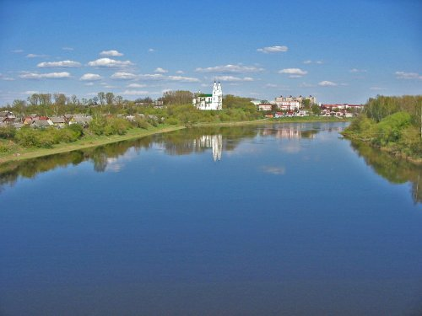

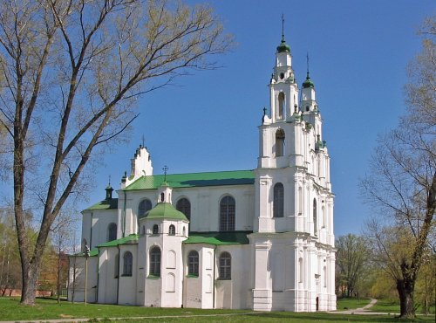

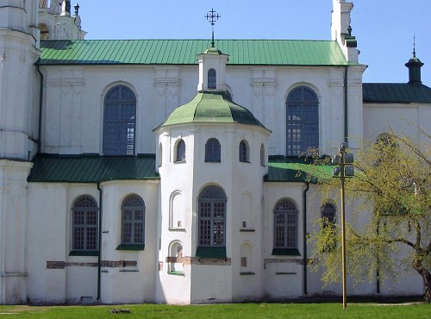

Собор Софийский

Дата строительства: между
1044 – 1066 гг., 1738 – 1750 гг.
Адрес: ул. Замковая, 1
Стиль: «виленское» барокко.

Построен на фундаменте Софийского собора XI века (заложен между 1044 и 1066 гг.), камни фундамента доступны к осмотру в нижней (подвальной) части собора. От собора XI века сохранилась состоящая из трех частей апсида высотой около 9 м (с правой стороны собора, если стоять лицом ко входу в храм), остатки стен, склеп.
Эта апсида (см. второе фото справа) — самое старое каменное сооружение на территории Республики Беларусь.

Первым из числа выдающихся культовых сооружений западных областей Руси можно считать Софийский собор в Полоцке, заложенный между 1044 и 1066 гг. О первоначальном виде собора сведения имеются самые противоречивые. В одних источниках он указан как семиглавый, в других — пятиглавый. В середине XVIII в. памятник был полностью видоизменен: верх его надстроен, главы исчезли; появились две башни на новом главном фасаде; храм был превращен в униатскую базилику с барочной обработкой (архитектор И. Глаубиц). От собора остались только отдельные части фундаментов, три апсиды, склеп и фрагменты внутренних столбов.

Сохранившиеся фрагменты позволяют полагать, что в прошлом памятник представлял собой такое же центрическое сооружение, как Киевская София, но с некоторыми изменениями и упрощениями по сравнению с последней. Его план в форме квадрата был разделен на пять нефов, перекрытых развитой системой сводов. Выделение трех средних нефов создавало иллюзию вытянутости внутренней части собора и приближало его к базиликальным постройкам. Нарядность интерьера усиливалась многокрасочными фресками.

Одна из особенностей полоцкого Софийского собора — граненые апсиды, характерные для деревянных храмов. Ни в Киеве, ни в Новгороде такие апсиды не встречаются. Отличительной чертой собора является также отсутствие внешних обходных галерей и башен. Благодаря этому наружный объем храма был компактным и динамичным.

Софийский собор — первый и еще робкий пример памятника, в котором проявлялись черты, свойственные искусству Полоцкой земли. После "Софии", преимущественно в XII в., в Полоцке появляются многочисленные памятники с оригинальной интерпретацией крестовокупольной системы.

Ныне закончена реставрация полоцкого памятника XI—XVIII вв., в нем открыт концертный зал с органом.

Училище женское епархиальное
Дата строительства: конец XIX в.
Ориентир: рядом со Спасо-Евфросиниевским монастырем
Сейчас в этом здании техникум.

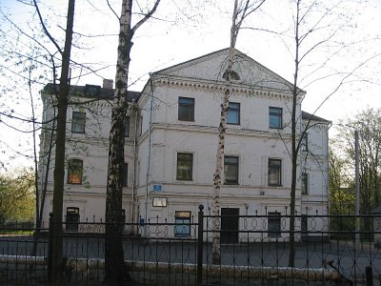

Училище реальное

Дата строительства:
конец XIX – начало XX вв.

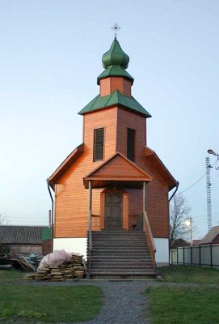
Церковь греко-католическая преп. Параскевы Полоцкой (дерев.)

Дата строительства: 1996 г.
Адрес: ул. Новоселов, 70

Дата строительства: после 1990 г.  Адрес: ул. Ф. Скорины
  Церковь Покровская
  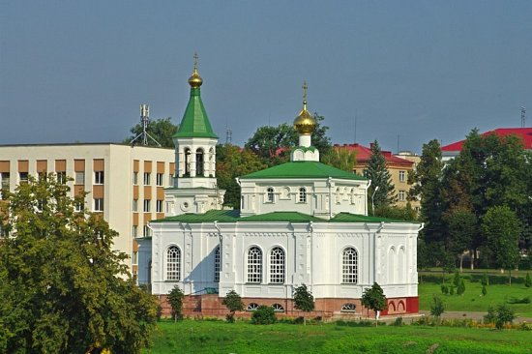

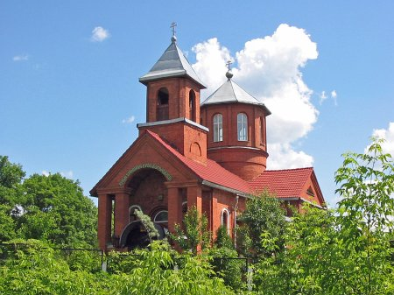
Церковь старообрядческая Успенская

Дата строительства: 1998 г.
Адрес: ул. Гагарина

Часовня мемориальная

Дата строительства:
2004 г.

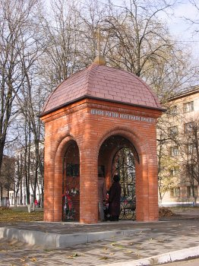
Река Полота
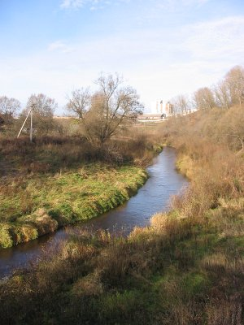
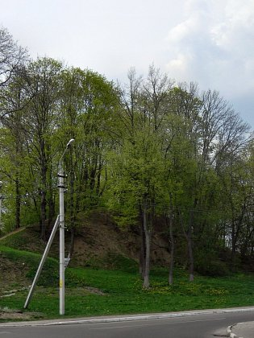
Земляные укрепления ("вал Ивана Грозного")

Дата строительства:
середина XVI в.
Ориентир: вдоль ул. Фрунзе, ул. Горького, пер. Замкового.

)
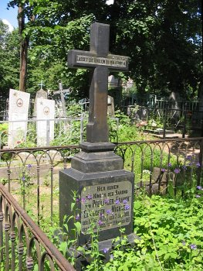
Кладбище лютеранское

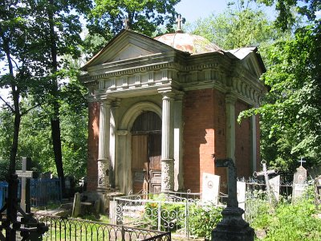
Кладбище лютеранское: часовня-усыпальница

Дата: XIX в.
Ориентир: на кладбище у ж/д моста

